Emprendo y aprendo: ¿Qué tiempo dedico a los demás?

1. Propuesta de actividad


1. ¿Qué tiempo dedicas a los demás? Elabora un plan semanal con el tiempo que te gustaría pasar con las personas a las que aprecias.

- Construye una tabla como la del ejemplo en la que incluyas los siete días de la semana y las horas del día que estás despierto.

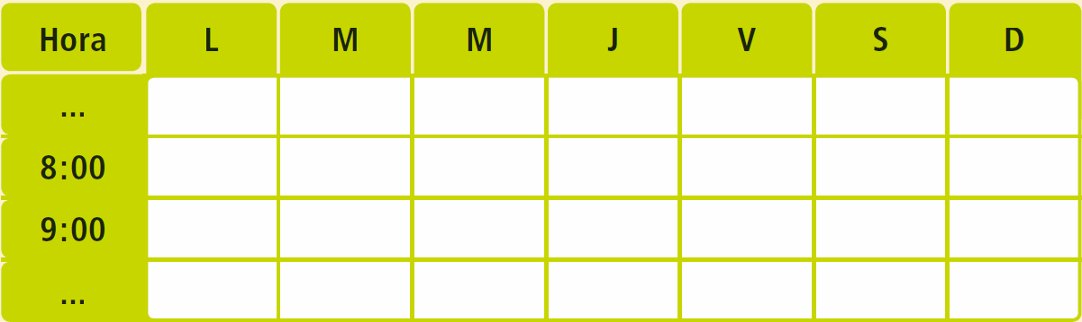

- En la casilla correspondiente, escribe el nombre de la persona con la que quieres estar e indica los minutos que le dedicarás.
- Comparte tu plan con tus compañeros y cuéntales cómo inviertes el tiempo que pasas con las personas que has incluido en la tabla.

2. Solución
Respuesta libre.

3. Programación

Contenidos | Criterios de evaluación | Estándares de aprendizaje | Páginas LA | Competencias clave | Inteligencias múltiples
Utilización de instrumentos de planificación | 1. Elaborar y utilizar instrumentos de planificación para gestionar el tiempo invertido con personas cercanas. | 1.1 Muestra actitudes de confianza en sí mismo, sentido crítico, iniciativa personal, curiosidad, interés, creatividad en el aprendizaje y espíritu emprendedor que le hacen activo ante las circunstancias que le rodean. | 145 | 
Utilización de instrumentos de planificación |  | 1.2 Elabora un plan semanal en el que recoge y organiza el tiempo invertido con personas cercanas. | 145

4. Rúbrica

Estándar | Excelente | Satisfactorio | Elemental | Inadecuado
1.1 | Demuestra confianza, iniciativa, interés y creatividad. | Demuestra alguna o algunas de las siguientes actitudes en parte y en su totalidad: confianza, iniciativa, interés o creatividad. | Demuestra solo en parte actitudes de confianza, iniciativa, interés y creatividad. | No demuestra en forma alguna confianza, iniciativa, interés ni creatividad.
1.2 | Es capaz de elaborar un plan semanal en el que organizar el tiempo invertido con otras personas. | Elabora, con ayuda, un plan semanal en el que organizar el tiempo invertido con otras personas. | Elabora un plan semanal para organizar el tiempo invertido con otras personas pero de forma poco razonable. | No sabe elaborar un plan semanal en el que organizar el tiempo invertido con otras personas.

5. Orientaciones metodológicas

Hacer el plan semanal colectivo de tiempo dedicado a los demás de toda la clase en un mural. Ver en qué casos hay coincidencias horarias. Calcular el tiempo total que entre toda la clase dedican a los demás.

